高中地理会考试卷

班级： 姓名：

一、单项选择题（每小题2分，共50分）
l．各种大体系统中，银河系是（ ）
A．最高一级大体系统 B．与河外星系是同一级的天体系统
C．比太阳系低一级的天体系统 D．比地月系高三级的天体系统
2．同纬线上的各地（ ）
A．昼夜长短相同，正午太阳高度不同 B．季节相同，地方时不同
C．气候类型相同，植被类型不同 D．自转线速度、角速度不同
3．太阳能量来源于（ ）
A．可燃物质的化学反应 B．可燃物质的剧烈燃烧
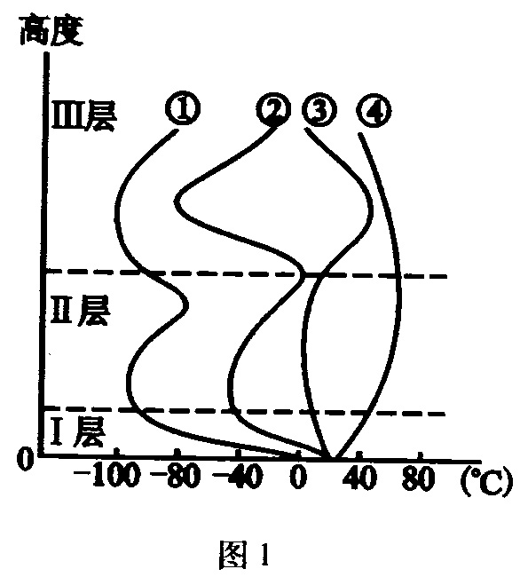
C．高温高压下的核聚变反应 D．高温高压下的核裂变反应
图1为“大气垂直分布示意图”，读后回答第4～5题。
4．图中正确表示大气层气温垂直变化的曲线是（ ）
A．① B．② C．③ D．④
5．对短波通信具有重要意义的电离层位于（ ）
A．I层顶部 B．II层底部 C．II层中部 D．III层
6．关于中纬环流的叙述，正确的是（ ）
A．30º纬度附近气流上升 B．60º纬度附近气流下沉
C．地面形成西风带 D．高空形成信风带
7．在一定温度和压力作用下，原有成分和性质发生改变，由此而形成的岩石，有下列中的（ ）
A．大理岩、板岩 B、石英岩、页岩 C．石灰岩、玄武岩 D．花岗岩、砂岩
8．地球气候是在不断变化的，从气温来看其变化趋势是（ ）
A．逐渐降低 B．逐渐升高 C．波动下降 D．波动上升
9．土壤肥力高低的标志是（ ）
A．通气性的好坏 B．透水能力的大小 C．固体颗粒的多少 D．有机质含量的多少
10．下列陆地自然资源中，不具有地带性分布规律的是（ ）
A．水资源 B．煤炭资源 C．土地资源 D．草场资源
11．关于寒潮的叙述，正确的是（ ）
A．一种冷锋大气 B．全年皆可出现
C．冬季暴雨的寒潮对农作物影响最大 D．影响范围较小，但多种灾害并发
12．台风和寒潮共同的灾害现象是（ ）
A．暴雨 B．狂风 C．雨雪 D．强烈降温
13．下列影响农业生产的区住条件中，全部是社会经济条件的是（ ）
A．气候、地形、土壤、水源 B．市场、交通、政策、劳动力
C．气候、市场、机械、水源 D．地形、土壤、交通、城市
14．大牧场放牧业以牧牛占重要地位的国家是（ ）
A．美国、阿根廷 B．美国、澳大利亚 C．南非、新西兰 D．南非、阿根廷
15．有些工厂的区位不合理，但仍然留在那里，称之为工业惯性，其形成原因不是因为（ ）
A．搬迁费用太高 B．政府的影响 C．考虑当地经济 D．没有合适的区位
16．下列工业地域发育程度较低的是（ ）
A．钢铁工业为主的工业地域 B．汽车工业为主的工业地域
C．机械工业为主的工业地域 D．食品工业为主的工业地域
17．关于城市化的标志，表达不妥的是（ ）
A．城市人口增加，乡村人口减少 B．城市人口在总人口中的比重在上升
C．城市用地规模不断扩大D．城市文化教育水平不断提高
18．关于城市大气污染原因的叙述，错误的是（ ）
A．城市人口密集，呼吸过程中排放大量的二氧化碳 B．居民燃烧煤炭等燃料做饭和取暖，排放大量烟尘
C．工矿企业燃烧煤炭排放大量烟尘和废气 D．汽车飞机、火车等各类交通工具排放大量尾气
19．关于邮政通信的叙述，正确的是（ ）
A．邮政通信的主要任务是传递信函和包裹 B．邮政具有点多、线短、面广的特点
C．邮政网络是由邮路和邮件组成 D．邮政通信不受自然灾害的影响
20．关于商业中心的正确叙述是（ ）
A．商业中心是随着商品交换数量、品种的增多而逐渐发展形成的
B．商业中心往往是以工厂、农场、广场、交通枢纽为中心自发形成
C．商业中心是专门从事商品买卖的地方，没有其他机构
D．城市无论大小，均有一个商业中心
21．国际贸易的主要内容包括（ ）
①商品 ②劳务 ③股票 ④债券
A．①② B．①③ C．①②④ D．①②③④
22．分析下列生态问题的成因，分别由资源利用方式不当和资源强度过大造成的是（ ）
A．水土流失，荒漠化 B．土壤盐碱化，森林减少 C．水源枯竭，物种减少 D．物种减少，水土流失
23．为阐明我国可持续发展的总体战略，我同政府制定了（ ）
A．《21世纪议程》 B．《生物多样性公约》 C．《中国21世纪议程》 D．《环境与发展宣言》
24．可持续发展从观念走向实践，公众应该做的事情是（ ）
A．购买包装考究的商品 B．为了节省时间，使用一次性木筷子、纸杯子、塑泡餐盒等
C．选购无氟冰箱、节能荧光灯等 D．绝对不用一次性物品，包括注射器
25．在北京和上海建立微电子工业中心，最主要的区位选择因素是（ ）
A．市场需求量大 B．劳动力充足 C．环境优美 D．高等院校集中，科技发达
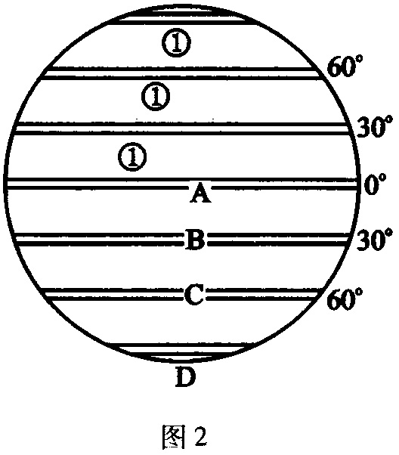
二、双项选择题（每小题2分，共10分）
26．北半球夏半年时，北半球各地（ ）
A．位置越靠南的地区白昼越长 B．位置越靠北的地区白昼越长
C．纬度越高的地区白昼越长 D．纬度越低的地区白昼越长
27．图2中由动力作用形成的气压带是（ ）
28．最早作为宗教中心发展起来的城市有（ ）
A．沙特阿拉伯的麦加 B．我国的拉萨 C．美国的亚特兰大 D．埃及的开罗
29．在进行城市路网规划时，应共同遵循的原则是（ ）
A．满足人们出行的需要 B．避开人口密集区，以防止发生交通拥堵
C．节约用地、合理利用地形和水文条件、保护环境 D．线路布局由中心区向四周呈放射状分布
30．清洁生产包括（ ）
A．清洁能源和清洁产品 B．清洁厂房和清洁机器
C．无污染或少污染的生产过程 D．清洁的道路和清洁的交通运输方式

三、综合分析题（40分）
31．读图3，回答下列问题。（5分）
（l）此图表示的是 月季风图。E的风向为 风，F的风向为 风。
（2）A、C两地中，气压低的是 。
（3）图中季风E和季风F，主要由海陆热力性质差异形成的是 ，这类季风在 （地区）最为
典型。夏季我国东部地区主要受 （填字母）季风的影响。
（4）受图中季风影响的地区，夏季降水 ，特别有利于粮食作物中的 的生长；由于季风的强弱
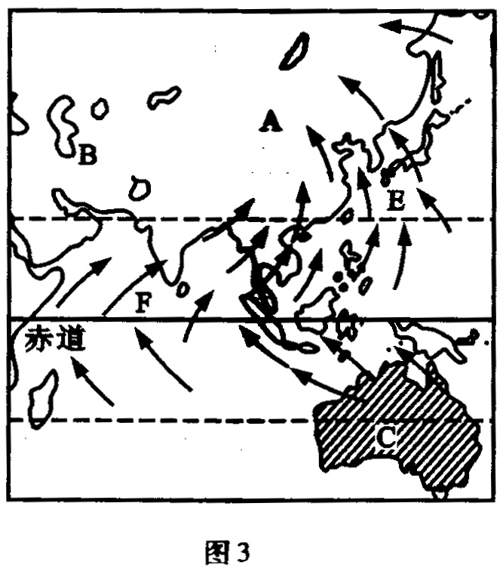
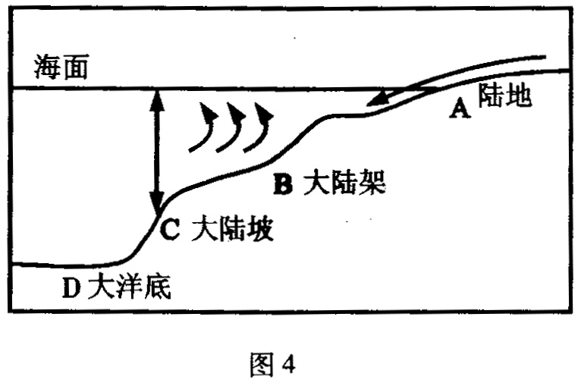
变化很大，使得该地区 灾害频繁，对作物的生长威胁很大。
32．读图4“大陆架剖面示意图”，回答下列问题（6分）
（1）图中A、B、C、D四处， 处埋藏着丰富的煤、石油等矿产； 处富集砂、贝壳等建筑
材料；世界各大洋中，锰结核主要分布在 洋。
（2）海洋渔业资源主要集中在 处海域，原因是 。
（3）目前，地质学家通常利用 的方法来寻找海底油气资源。
33．该图5“我国北方某城镇周围农业布局图”，回答下列问题。（8分）
（1）在A、B、C、D四处发展棉花、水果、蔬菜和乳牛生产，则：①A处宜发展 ，因为这里地形 ，
耕地面积 ；②B处宜发展 生产，其自然条件是靠近 ，社会经济条件是
接近 ；③C处宜发展 生产，既靠近 ，交通便捷，又靠近 ，为市民提
供新鲜产品；④D处宜发展 生产，因为 地形不便耕作。
（2）如果为了满足城镇居民冬季也能吃到新鲜蔬菜的需求，应根据 的原理，推广 生产，改善
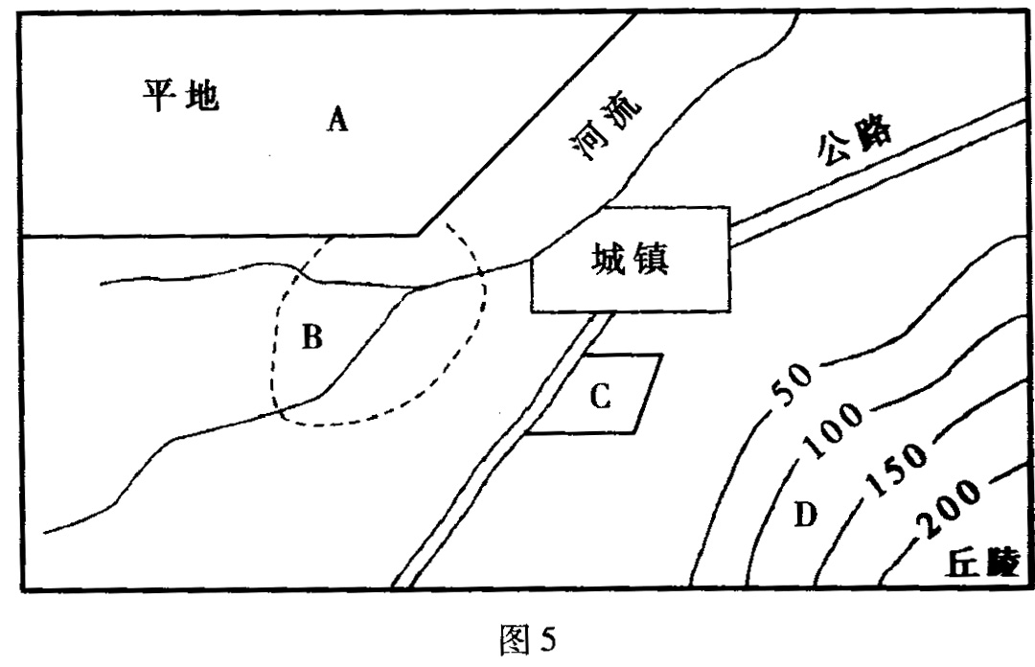
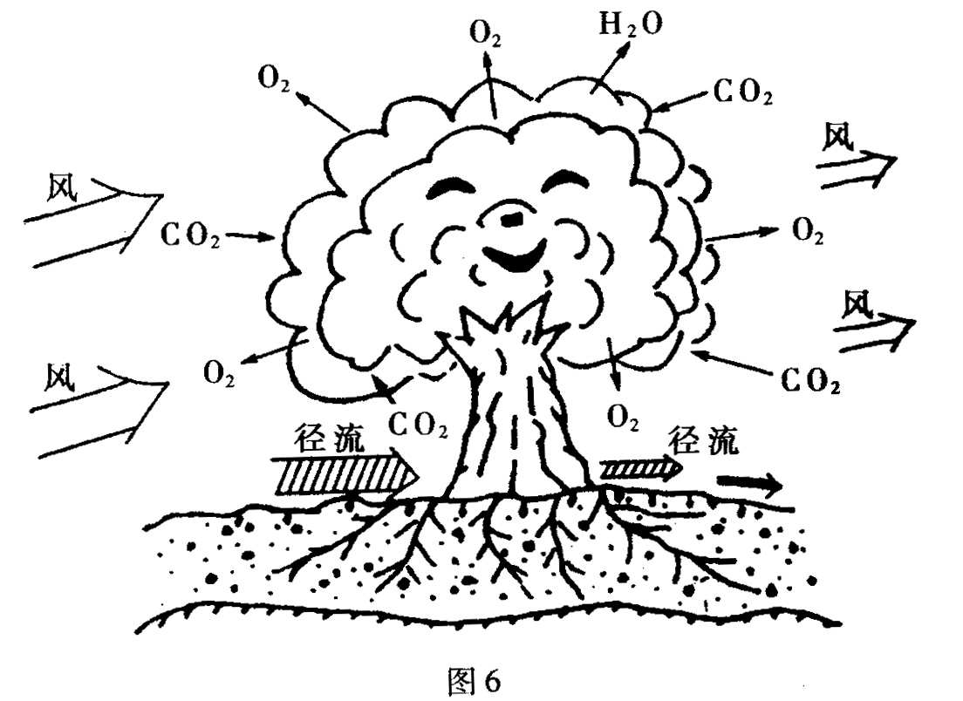
作物生长的 因素，并可调节 、通风、 等因素，生产反季节蔬菜。
34．读图6“森林与环境示意图”，回答下列问题。（8分）
（l）该图所示森林的环境效益有 、 、 、 。
（2）此外，森林对城市环境还有 、 等作用。对农业生产还有 、 等作用。35．读图7“我国主要商业城市分布图”，回答下列问题。（6分）
（1）图中字母表示的商业城市是：A 、B 、C 、D
（2）我国商业城市多分布在 地区，主要原因是 。
（3） 是我国最大的商业城市（填写字母和名称），其最主要原因是
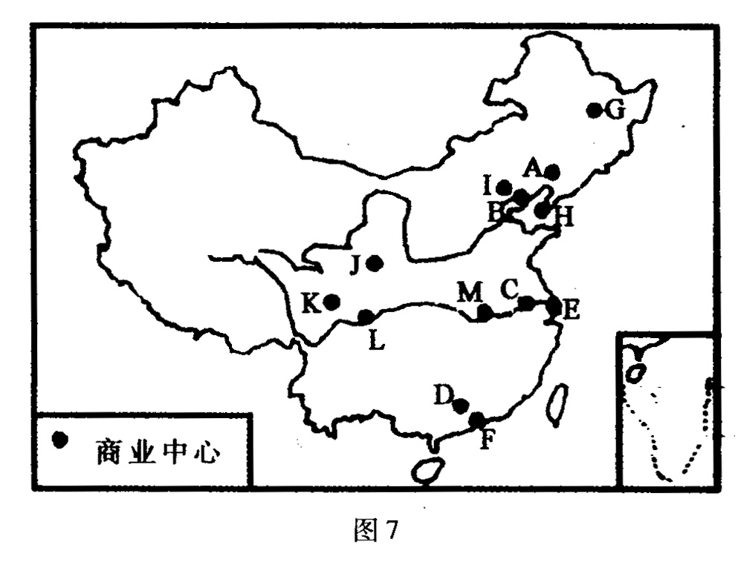
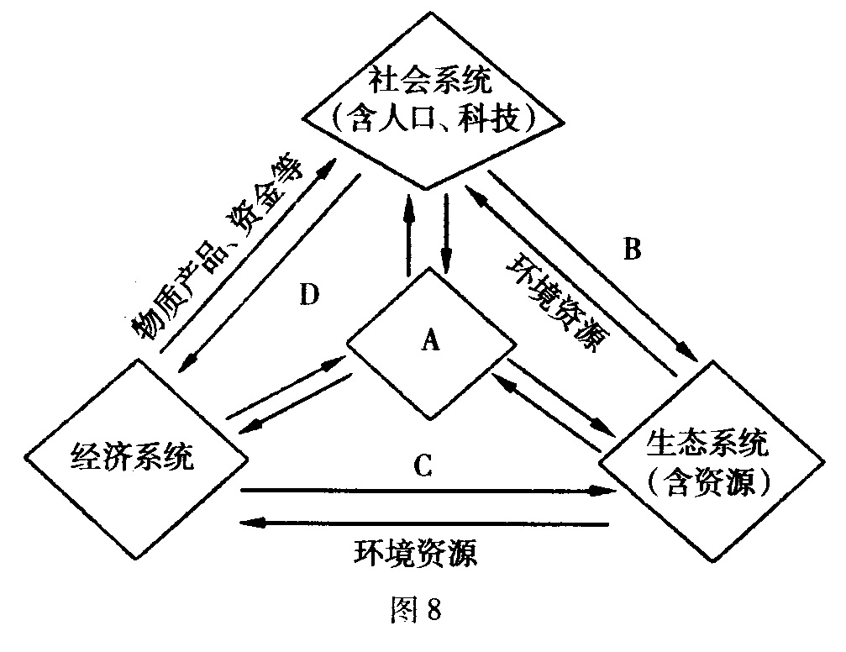
。
36．读图 8“可持续发展复合系统模式图”，回答下列问题。（7分）
（l）填写图中序号代表的地理事物：A ，B ，C ，D 。
（2）在可持续发展复合系统中， 是基础， 是条件， 是目的。
生态可持续发展强调要与 相协调；经济可持续发展强调发展不仅要重视 ，
更要追求 ，改变传统的 模式，实施 。
社会可持续发展强调要以 为目的，与 相适应。

参考答案
一、单项选择题：
题号 | 1 | 2 | 3 | 4 | 5 | 6 | 7 | 8 | 9 | 10 | 11 | 12 | 13
答案 | B | B | C | B | D | C | A | D | D | B | A | B | B
题号 | 14 | 15 | 16 | 17 | 18 | 19 | 20 | 21 | 22 | 23 | 24 | 25
答案 | A | D | D | D | A | B | A | A | B | C | C | D
二、双项选择题：
题号 | 26 | 27 | 28 | 29 | 30
答案 | BC | BC | AB | AC | AC
三、综合分析题
31．（l）7 东南 西南
（2）A
（3）E 东亚 E
（4）丰沛（或丰富，较多） 水稻 旱涝
32．（1）B A 太平
（2）B 阳光集中，生物光合作用强，营养物质丰富，鱼的饵料丰富
（3）地震波
33．（1）①棉花 平坦 大 ②蔬菜 水源 市场 ③乳牛 公路 市场 ④水果 丘陵
（2）温室效应 温室 温度 光照 温度
34．（l）防风固沙 净化大气 涵养水源 调节气候
（2）吸烟除尘 降低噪声 保护农田 保持水土
35．（l）沈阳 天津 南京 广州
（2）东部 地势平坦，交通便利，易于商品集散，经济发达，人口稠密
（3）E（上海） 拥有较强的商品生产能力和商品经济发达的广阔腹地
36．（1）人的管理调控 生活废弃物 生产废弃物 劳力、科技
（2）生态可持续发展 经济可持续发展 社会可持续发展
资源和环境的承载能力 增长数量 改善质量、提高效益、节约能源、减少废物
生产和消费 清洁生产和文明消费 改善和提高生活质量 社会进步

